# 威廉罗兰历险记：黄金之心

The Adventures of [Wiliam](http://www.baidu.com/link?url=cKJIqiADDj66hUOww0bVFhTgDBQIuko-m1NYtHHWqvqVpKAYST1iA47RPXLtK7Ckl38KtFfEtzhMzIR75zQNfC96Fkgh5ERGXMSJQu3c21O" \t "https://www.baidu.com/_blank) Rolland:Heart of gold

**策划文案**

目录

1. **游戏梗概**

游戏为第一人称叙述式游戏模式，旁白为游戏主角威廉罗兰对自己寻找黄金之心的叙述，随着玩家对剧情的推入，旁白随之推入。

游戏目标为控制威廉罗兰通过解密以及生存探险最终寻得黄金之心。

1. **游戏核心玩法**

1.时间回合

玩家在游戏中，无论完成多少事件都算为一天，只有在玩家自动选择结束一天时，时间回合会增加，而触发事件会有时间回合数限制，即到了特定时间点才会触发，呈线性关系。

1. 生存点数

玩家在游戏中总共有四种点数值，如下图所示，即：健康，饥饿，饥渴，理智共四项数值

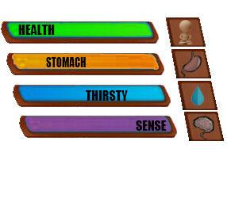健康值作为生命值，其增减规则为：

1. 增加：

休息回复一定比例健康值

当饥饿度和饥渴度在一定水平时缓慢恢复，但只能恢复到临界值，即无法恢复满状态

1. 减少：

遭遇致命陷阱 生命值归零

遭遇流血陷阱，生命值先扣一部分，然后在未止血的情况下始终消耗

遭遇疾病时，在未使用药物情况下按疾病轻重始终消耗

理智低于一定值时始终消耗

1. **章节描述**

